VERIFICHE AGGIUNTIVE POZZOLI TEORIA 1 CAPITOLO 2
CONOSCENZE RELATIVE AL CAPITOLO 2 (pag. 13 - 25)

CONOSCENZA E COMPRENSIONE

Rispondi alle sottostanti domande e/o completa le frasi:

1) I tagli addizionali sono (scegli): a) segni necessari per dimezzare il valore delle note; b) piccoli frammenti orizzontali necessari per scrivere le note oltre il pentagramma.
2) Spiega quale sistema utilizza il compositore per rappresentare note estremamente acute o estremamente gravi: ______________________________________________________________
________________________________________________________________________________
________________________________________________________________________________
3) Cos’è il setticlavio? _____________________________________________________________
4) Quante sono le chiavi che fanno parte del setticlavio? ______
5) Quante e quali sono le chiavi di Do? ____________________________
6) Quante quelle di Fa? _______
7) Come si chiama la chiave di Sol? _______________________
8) Scegli il nome e l’altezza del punto di riferimento di una chiave di Do: a) Fa4 b) Do1 c) Do3
9) Scegli: l’endecalineo è un sistema formato da: a) 11 linee verticali
b) due pentagrammi, uno in chiave di violino ed uno di basso, inframmezzati da una nota comune; c) un pentagramma unico con due chiavi alternate
10) Quali chiavi sono utilizzate nell’endecalineo? ______________________________
11) La nota centrale dell’endecalineo, posta tra i due pentagrammi è ________
12) Completa: le note scritte in chiave di violino servono per eseguire tutti i suoni da Do3 verso __________________; quelle scritte in chiave di basso servono per eseguire tutti i suoni da Do3 verso _______________.
13) Nell’endecalineo la chiave di violino e quella di basso possono essere sostituite da una chiave di (scegli): a) Do b) Fa c) Sol
14) Dove viene posizionata questa chiave sostitutiva? __________________________________

APPLICAZIONE

- Scrivi la posizione, nell’endecalineo, delle note che seguono. Fa attenzione, come sempre, alla numerazione delle righe e degli spazi: quelli in chiave di violino sono infatti enumerati dal basso verso l’alto; quelli in chiave di basso dall’alto verso il basso. Ti diamo come esempio le prime due risposte.
NOTA | In chiave di violino | In chiave di basso | Riga | Spazio | Al centro dell’endecalineo
Mi3 | X |  | I
La2 |  | X |  | I
Fa4
Sol2
Si2
Re3
Do3
Mi4
Do2
Si3

- Trascrivi sul pentagramma in chiave di violino (rappresenta la chiave all’inizio del pentagramma) le seguenti note, utilizzando, dove occorre, anche i tagli addizionali ed i segni “8va” e “15ma”, necessari quando si vogliono rappresentare note particolarmente gravi o particolarmente acute:

Note | 1 | 2 | 3 | 4 | 5 | 6 | 7 | 8 | 9 | 10
 | Mi4 | Do5 | Si2 | Sol6 | Fa3 | Si5 | Do7 | La4 | La6 | Mi5

- Trascrivi sul pentagramma in chiave di basso (rappresenta la chiave all’inizio del pentagramma) le seguenti note, utilizzando, dove occorre, anche i tagli addizionali ed i segni “8va” e “15ma”, necessari quando si vogliono rappresentare note particolarmente gravi o particolarmente acute:

Note | 1 | 2 | 3 | 4 | 5 | 6 | 7 | 8 | 9 | 10
 | Si2 | Do1 | La2 | Re3 | Mi2 | Mi1 | Fa0 | La-1 | Sol1 | Si0

- Denomina i suoni sottostanti (nome e altezza) trascrivendoli nella griglia:

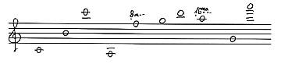

Note | 1 | 2 | 3 | 4 | 5 | 6 | 7 | 8 | 9 | 10
 | Do3

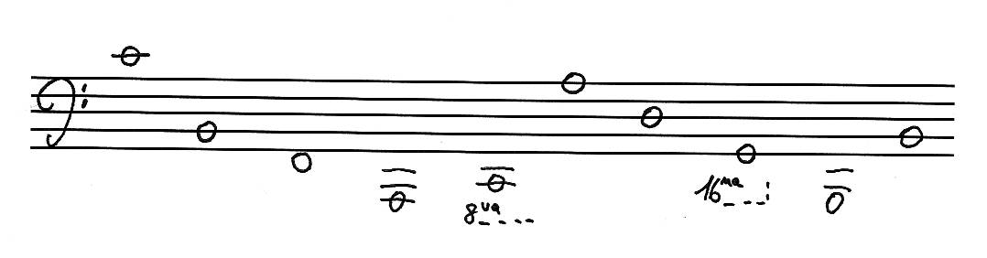

Note | 11 | 12 | 13 | 14 | 15 | 16 | 17 | 18 | 19 | 20

- Trascrivi nel sottostante endecalineo le seguenti note, utilizzando tutti i sistemi che conosci (tagli addizionali, segni “8va”, “15ma”). Prima di scrivere le note, rappresenta la chiave di Do o le chiavi di violino e di basso:

Note | 1 | 2 | 3 | 4 | 5 | 6 | 7 | 8 | 9 | 10
 | Do3 | Re4 | Mi5 | Fa2 | Sol1 | La3 | Si2 | Do1 | Mi2 | Sol4

Note | 11 | 12 | 13 | 14 | 15 | 16 | 17 | 18 | 19 | 20
 | Fa6 | Mi3 | La1 | Re6 | Do0 | Fa1 | Si4 | Do5 | Fa1 | Si3

- Denomina i suoni sottostanti (nome e altezza) , utilizzando la griglia:
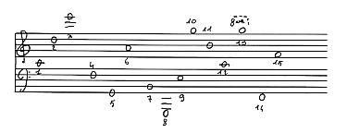

Note | 1 | 2 | 3 | 4 | 5 | 6 | 7 | 8 | 9 | 10
Note | 11 | 12 | 13 | 14 | 15

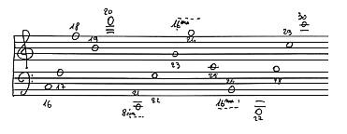

Note | 16 | 17 | 18 | 19 | 20 | 21 | 22 | 23 | 24 | 25
Note | 26 | 27 | 28 | 29 | 30

